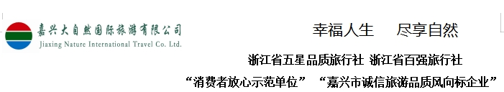

**MSC荣耀号海陆空行程单**

|  |  |  |  |  |  |
| --- | --- | --- | --- | --- | --- |
| **产品编号** | 20250907 | **出发地** | 全国联运 | **目的地** |  |
| **行程天数** | 9 | **去程交通** | 轮船 | **返程交通** | 飞机 |
| **参考航班** | 无 | | | | |
| **产品亮点** | 无 | | | | |

**行程安排**

|  |  |
| --- | --- |
| **D1** | |
| **行程详情** | **MSC荣耀号海陆空转港**  上海 |
| **用餐** | 早餐：X 午餐：X 晚餐：X |
| **住宿** | 无 |
| **D2** | |
| **行程详情** | **MSC荣耀号海陆空转港**  海上 |
| **用餐** | 早餐：X 午餐：X 晚餐：X |
| **住宿** | 无 |
| **D3** | |
| **行程详情** | **MSC荣耀号海陆空转港**  海上 |
| **用餐** | 早餐：X 午餐：X 晚餐：X |
| **住宿** | 无 |
| **D4** | |
| **行程详情** | **MSC荣耀号海陆空转港**  东京 |
| **用餐** | 早餐：X 午餐：X 晚餐：X |
| **住宿** | 无 |
| **D5** | |
| **行程详情** | **MSC荣耀号海陆空转港**  东京-富士 |
| **用餐** | 早餐：X 午餐：X 晚餐：X |
| **住宿** | 无 |
| **D6** | |
| **行程详情** | **MSC荣耀号海陆空转港**  京都 |
| **用餐** | 早餐：X 午餐：X 晚餐：X |
| **住宿** | 无 |
| **D7** | |
| **行程详情** | **MSC荣耀号海陆空转港**  奈良-大阪 |
| **用餐** | 早餐：X 午餐：X 晚餐：X |
| **住宿** | 无 |
| **D8** | |
| **行程详情** | **MSC荣耀号海陆空转港**  大阪 |
| **用餐** | 早餐：X 午餐：X 晚餐：X |
| **住宿** | 无 |
| **D9** | |
| **行程详情** | **MSC荣耀号海陆空转港**  返程 |
| **用餐** | 早餐：X 午餐：X 晚餐：X |
| **住宿** | 无 |